Giải

Nhớ trang đầu là cài bìa đẹp

Xây dựng cơ sở dữ liệu
Các đối tượng cần quản lý:
  - LOẠI NHÀ TRỌ: các loại nhà cho thuê trọ.
  - NGƯỜI DÙNG: thành viên của hệ thống website, có thể đăng tin thuê nhà cũng như đánh giá các nhà trọ.
  - NHÀ TRỌ: thông tin nhà trọ cho thuê.
  - ĐÁNH GIÁ: đánh giá của các thành viên về nhà trọ.

Sơ đồ thực thể liên kết
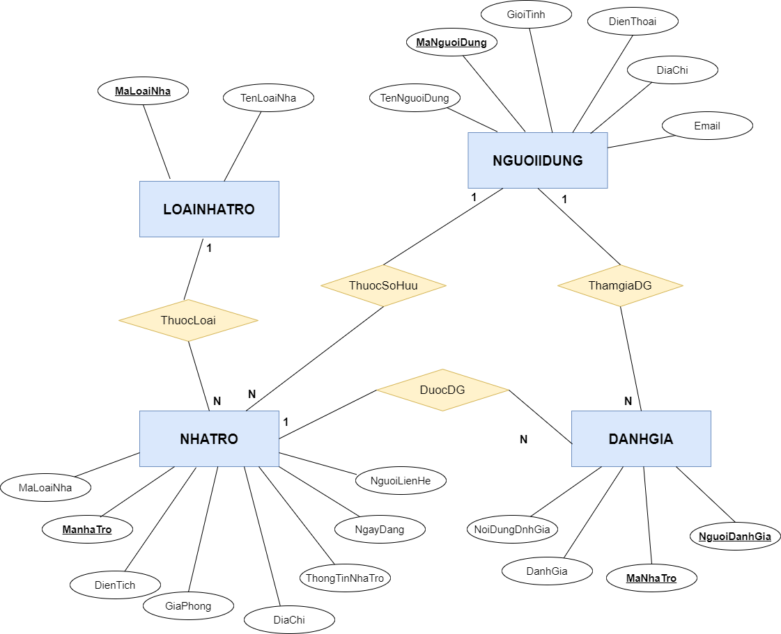

  - Cơ sở dữ liệu sau khi chuẩn hóa

    - LOAINHA: MaLoaiNha, TenLoaiNha.
    - NGUOIDUNG: MaNguoiDung, TenNguoiDung, GioiTinh, DienThoai, DiaChi, Email.
    - NHATRO: MaNhaTro, MaLoaiNha, DienTich, GiaPhong, DiaChi, ThongTinNhaTro, NgayDang, NguoiLienHe.
    - DANHGIA: MaNhaTro, NguoiDanhGia, DanhGia, NoiDungDanhGia.

- Đây là các bảng với các trường dữ liệu cơ bản cần phải có khi làm bài Assignment này. Sinh viên có thể thiết kế lại CSDL, mở rộng, tách, thêm bảng hoặc thêm các trường dữ liệu nếu thấy cần thiết nhưng phải đảm bảo CSDL đáp ứng được các yêu cầu của bài toán.
Chú ý: Việc thiết kế thêm bảng hoặc thêm các trường dữ liệu phù hợp sẽ được
đánh giá cao và là một tiêu chí để cộng điểm.
- Thiết kế CSDL phải đảm bảo:
  - Đầy đủ liên kết giữa các bảng
  - Kiểu dữ liệu và độ dài trường dữ liệu phải phù hợp, tốn ít dung lượng bộ nhớ và hỗ trợ Tiếng Việt với các trường cần thiết.
  - Có ràng buộc CHECK dữ liệu cho các trường cần thiết.
  - Thiết lập thuộc tính NULL/NOT NULL cho các cột một cách phù hợp
  - Chi tiết thiết kế bảng trong CSDL (Dùng cho HQT CSDL SQL Server) (Đây là 1 gợi ý, SV có thể có dùng các kiểu dữ liệu khác nếu thấy phù hợp)
- LOAINHA:

Tên trường | Kiểu dữ liệu | Ràng buộc | Mô tả
MaLoaiNha | int | PK, Not null | Mã loại nhà
TenLoaiNha | nvarchar(50) | Not null | Tên loại nhà

- NGUOIDUNG:

Tên trường | Kiểu dữ liệu | Ràng buộc | Mô tả
MaNguoiDung | int | PK, Not null | Mã người dùng
TenNguoiDung | nvarchar(50) | Not null | Tên người dùng
GioiTinh | bit | Not null | Giới tính
DienThoai | varchar(20) | Not null | Điện thoại
DiaChi | nvarchar(50) | Not null | Địa chỉ
Quan | nvarchar(20) | Not null | Quận
Email | varchar(50) |  | Email

- NHATRO:

Tên trường | Kiểu dữ liệu | Ràng buộc | Mô tả
MaNhaTro | int | PK, Not null | Mã nhà trọ
MaLoaiNha | int | FK, Not null | Mã loại nhà
DienTich | float | Not null DienTich >= 0 | Diện tích
GiaPhong | int | Not null  GiaPhong >= 0 | Giá phòng
DiaChi | nvarchar(50) | Not null | Địa chỉ
Quan | nvarchar(20) | Not null | Quận
ThongTinNhaTro | nvarchar(50) |  | Thông tin nhà trọ
NgayDang | date | Not null | Ngày đăng tin
MaNguoiDung | int | FK, Not null | Mã người liên hệ

- DANHGIA:

Tên trường | Kiểu dữ liệu | Ràng buộc | Mô tả
MaNhaTro | PK,FK int | Not null | Mã nhà trọ
MaNguoiDung | PK,FK int | Not null | Mã người đánh giá
DanhGia | bit | Not null | Đánh giá
NoiDungDanhGia | nvarchar(50) |  | Thông tin đánh giá

Ta tiến hành cài đặt CSDL lên SQL Server
  - Tạo Database: QuanLyNhaTro
  - Tạo các Table với các ràng buộc như thiết kế trên
  - Tạo Diagram của CSDL vừa tạo trong SQL Server

use master
go
drop database MASV_HOTEN_NHATRO
go
create database MASV_HOTEN_NHATRO
GO
use MASV_HOTEN_NHATRO
go
--1 tạo bảng LOAINHA
create Table LOAINHA
(
MaLoaiNha int identity(1,1) primary key,
TenLoaiNha nvarchar(50) not null
)
go
--2. bảng NGUOIDUNG
create table NGUOIDUNG
(
MaNguoiDung int identity(1,1) primary key,
TenNguoiDung nvarchar(50) not null,
GioiTinh bit not null,
DienThoai varchar(15) not null,
diachi nvarchar(50) not null,
Quan nvarchar(20),
Email varchar(30)
)
go
--3. bảng NHATRO
create table NHATRO
(
MaNhaTro int identity(1,1) primary key,
MaLoaiNha int references LOAINHA(MaLoaiNha),
DienTich float check(DienTich>0) not null,
GiaPhong int check(GiaPhong>0) not null,
DiaChi nvarchar(50) not null,
Quan nvarchar(20),
MoTa nvarchar(100) not null,
NgayDangTin date not null,
MaNguoiDung int references NGUOIDUNG(MaNguoiDung)
)
go
--4. tạo bảng DANHGIA
create table DANHGIA
(
MaNguoiDung int references NGUOIDUNG(MaNguoiDung),
MaNhaTro int references NHATRO(MaNhaTro),
DanhGia bit not null,
NoiDungDanhGia nvarchar(100) not null
primary key(MaNguoiDung, MaNhaTro)
)
go
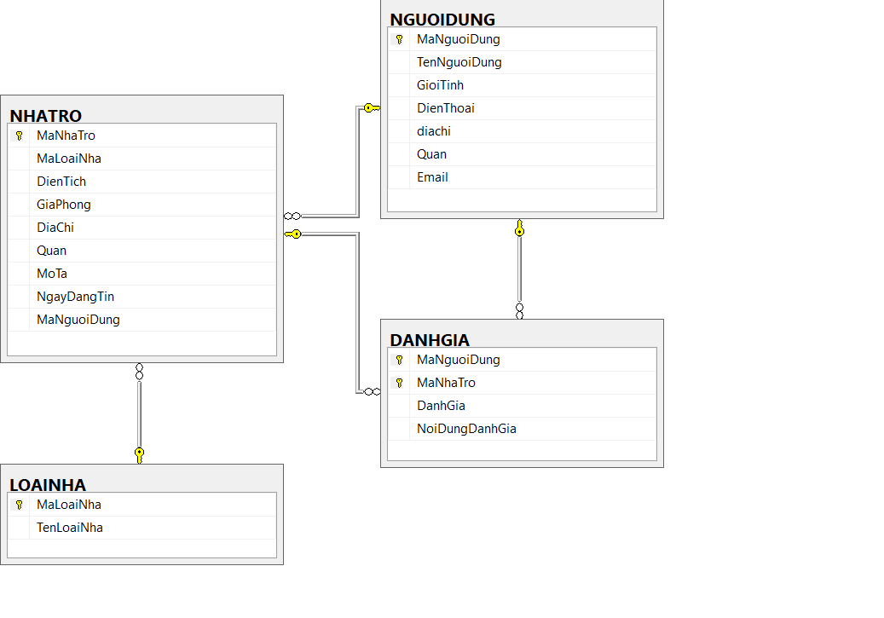

Diagram của cơ sở dữ liệu

- Xây dựng bộ dữ liệu mẫu

- Sinh viên tiến hành nhập liệu cho các bảng.
- Yêu cầu về bộ dữ liệu mẫu:
  - Bảng LOAINHA phải có tối thiểu 3 bản ghi
  - Các bảng còn lại phải có tối thiểu 10 bản ghi
- Các bảng có ràng buộc khóa ngoại phải nhập cho bảng tham chiếu trước, bảng chứa khóa ngọai nhập sau.
Lưu ý: Dữ liệu nhập vào các bảng phải có ý nghĩa thực tế, logic, đúng quy định về kiểu dữ liệu và đảm bảo có thể sử dụng để chạy thử tất cả các yêu cầu ở các phần sau đều trả về kết quả.

Sinh viên trình bày kết quả các nội dung đã làm trong báo cáo.
use master
go
drop database masv_hoten_NHATRO
go
create database masv_hoten_NHATRO
GO
use masv_hoten_NHATRO
go

create table LOAINHATRO
(
MaLoaiNha int identity(1,1) primary key,
TenLoaiNha nvarchar(50) not null
)
go
create table NGUOIDUNG
(
MaNguoiDung int identity(1,1) primary key,
TenNguoiDung nvarchar(50) not null,
GioiTinh bit not null,
DienThoai varchar(15) not null,
DiaChi nvarchar(50) not null,
Email varchar(50) not null
)
go
create table NHATRO
(
MaNhaTro int identity(1,1) primary key,
MaLoaiNha int references LOAINHATRO(MaLoaiNha),
DienTich float check(DienTich>0) not null,
GiaPhong int check(GiaPhong>0) not null,
DiaChi nvarchar(50) not null,
ThongTinNhaTro nvarchar(50) not null,
NgayDang date not null,
MaNguoiDung int references NGUOIDUNG(MaNguoiDung)
)
go

Create table DANHGIA
(
MaNhaTro int references NHATRO(MaNhaTro),
MaNguoiDung int references NGUOIDUNG(MaNguoiDung),
DanhGia bit,
NoiDungDanhGia nvarchar(50),
primary key (MaNhaTro, MaNguoiDung)
)
go

